1. **Analisis Kebutuhan Sistem**Judul Sistem Informasi : Sistem Informasi Tools  
     
   Deskripsi Singkat Sistem :Sistem Informasi Tools adalah web untuk mengelola inventaris dan peminjaman alat. Aplikasi mencatat kondisi alat (baik, rusak, hilang), serta memfasilitasi peminjaman alat khusus yang diatur oleh admin, memastikan alat selalu dalam kondisi terverifikasi sebelum dipinjamkan  
     
     
   **Pengguna:**1. Admin  
   2. Gudang  
   3. User  
     
   **Flowchart:**

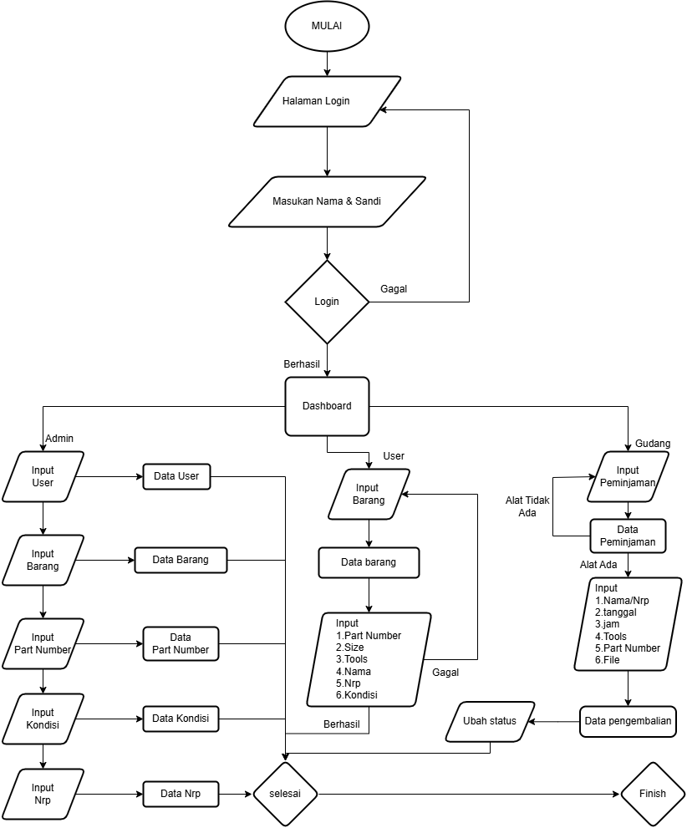  
  
**Tabel Fungsional:**

|  |  |  |  |
| --- | --- | --- | --- |
| No. | Nama | Fungsional | Pengguna |
| 1 | Tools | Melacak suku cadang | Admin&User |
| 2 | Part Number | Memantau stok barang | Admin |
| 3 | User | Mengelola akun pengguna (CRUD) | Admin |
| 4 | Kondisi barang | Mengelola kondisi barang | Admin |
| 5 | Caddy tools | Mengelola alat yang digunakan | Admin |
| 6 | Role permissions | Mengatur hak akses roles | Admin |
| 7 | Roles | Mengelola peran pengguna dalam sistem | Admin |
| 8 | peminjaman | Mengelola peminjaman alat | Gudang |
| 9 | pengembalian | Mengelola pengembalian alat | Gudang |

1. **Use Case Diagram**